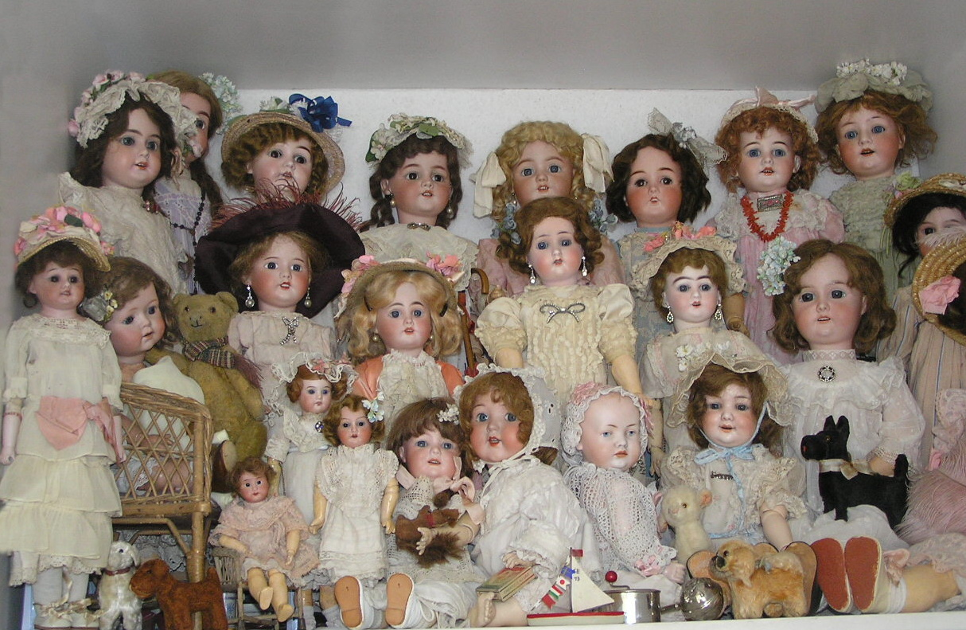
VÝSTAVA STAROŽITNÝCH HRAČEK
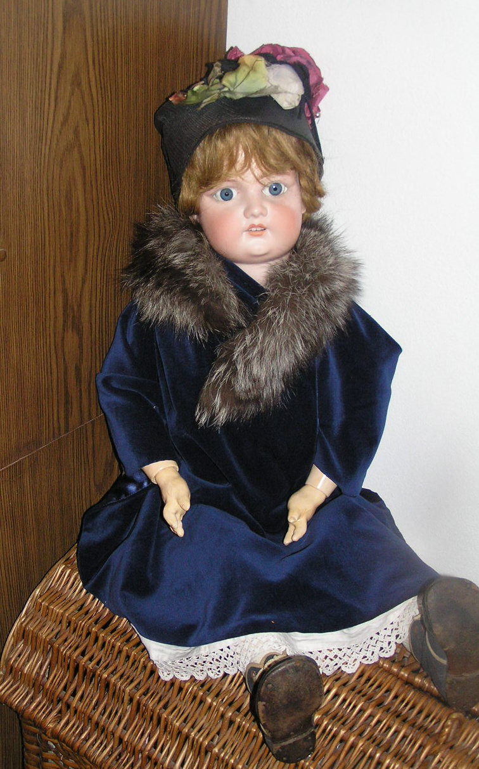
Městské muzeum a knihovna Čáslav

Vás zve na výstavu

„Panenky a hračky
našich babiček“
(1840 - 1950)

výstava
sběratelky Jaroslavy Zborníkové
ve spolupráci s paní Alenou Sládkovou,
vydavatelkou časopisu „Panenka“

Výstava potrvá od 13.9. do 10.10. 2010

Máte fotografii Vaší babičky či prababičky
s panenkou či jinou hračkou?
Nabídněte ji k rozšíření
našeho sbírkového fondu.

výstavní síň (Žižkovo náměstí 197)
Otevřeno: po – ne 10 – 12 a 14 – 17 hodin

